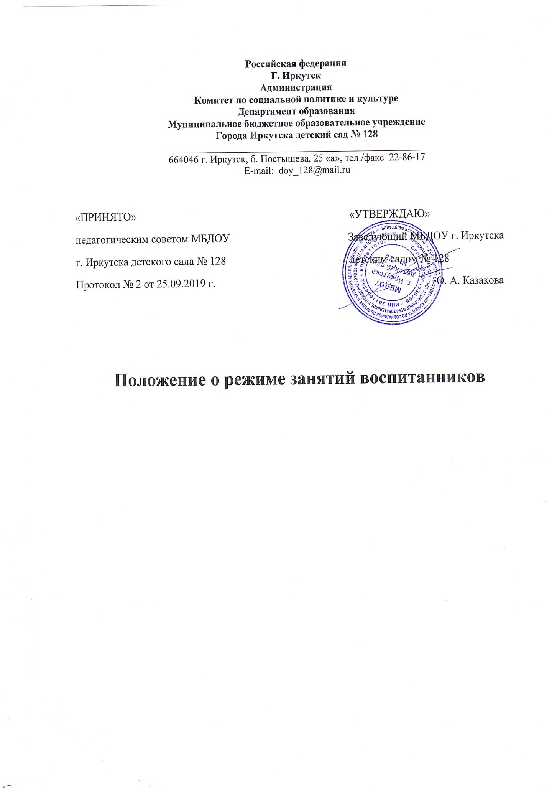
1. Общие положения.
1.1. Настоящее Положение (далее - Положение) регламентирует режим занятий воспитанников, посещающих Муниципальное бюджетное дошкольное образовательное учреждение города Иркутска детский сад № 128 (далее - Учреждение).
1.2. Положение представляет собой локальный акт, разработанный в соответствии с действующими правовыми и нормативными документами системы образования: Законом «Об образовании в Российской Федерации» № 273 ФЗ от 29.12.2012, Приказом Минобрнауки России от 17.10.2013 N 1155 «Об утверждении федерального государственного образовательного стандарта дошкольного образования»;

2. Требования к режиму организации образовательного процесса (режим занятий и объем учебной нагрузки).
2.1. Непосредственно образовательная деятельность осуществляется в течение всего календарного года.
2.2. Длительность непрерывной непосредственно образовательной деятельности воспитанников раннего возраста от 1,5 до 3 лет составляет 10 мин.
2.3. Непосредственно образовательная деятельность воспитанников раннего возраста от 1,5 до 3 лет осуществляется в первую половину дня.
2.4. Непосредственно образовательной деятельности воспитанников раннего возраста от 1,5 до 3 лет проводится по подгруппам. Подгруппы воспитанников определяются на основе возраста детей, уровня нервно-психического развития. 2.5. Длительность непрерывной непосредственно образовательной деятельности воспитанников от 3 до 4 лет составляет 15 минут, воспитанников от 4 до 5 лет - 20 минут, воспитанников от 5 до 6 лет - 20-25 минут, воспитанников от 6 до 8 лет - 30 минут.
2.6. Максимальный объем образовательной нагрузки в первой половине дня в младшей и средней группах составляет 30 и 40 минут соответственно, в старшей и подготовительной к школе группах - 45 минут и 1,5 часа соответственно.
2.7. В середине времени, отведенного на непрерывную образовательную деятельность, проводят физкультурные минутки.
2.8. Перерывы между периодами непрерывной образовательной деятельности не менее 10 минут.
2.9. Образовательная деятельность с воспитанниками старшего дошкольного возраста осуществляется также во второй половине дня после дневного сна. Ее продолжительность составляет не более 25 минут в день. В середине непосредственно образовательной деятельности статического характера проводятся физкультурные минутки.
2.10. Образовательная деятельность, требующая повышенной познавательной активности и умственного напряжения воспитанников, организуется в первую половину дня.
2.11.Непосредственно образовательная деятельность по физическому развитию осуществляется во всех возрастных группах. Для достижения достаточного объема двигательной активности детей используются все организованные формы занятий физическими упражнениями с широким включением подвижных игр, спортивных упражнений.
2.12.С детьми раннего возраста занятия по физическому развитию в рамках реализации основной образовательной программы дошкольного образования осуществляются по подгруппам 2 раза в неделю по 10 минут. Занятия по физическому развитию в рамках реализации основной образовательной программы дошкольного образования воспитанников от 3 до 8 лет организуются 3 раза в неделю. Длительность занятий по физическому развитию зависит от возраста детей и составляет: в младшей группе - 15 мин., в средней группе - 20 мин., в старшей группе - 25 мин., в подготовительной группе - 30 мин.
2.13 .Физкультурные занятия в младших группах могут проводится воспитателем, занятия для детей 4-8 лет проводятся в зале инструктором по физической культуре по подгруппам.
2.14.Один раз в неделю для детей 5-8 лет круглогодично организуются занятия по физическому развитию детей на открытом воздухе (при отсутствии у детей медицинских противопоказаний и наличии у детей спортивной одежды, соответствующей погодным условиям).
2.15.3анятия по музыкальному развитию в рамках реализации основной образовательной программы дошкольного образования воспитанников от 3 до 8 лет проводятся фронтально в музыкальном зале 2 раза в неделю музыкальным руководителем. Занятия по музыкальному развитию для детей в младших и средних группах, а также в разновозрастной группе для детей с 2 лет до 4 лет проводятся фронтально в музыкальном зале 2 раза в неделю музыкальным руководителем, могут проводиться музыкальным руководителем в групповых помещениях при создании соответствующих условий.

3. Ответственность
3.1.Администрация Учреждения, воспитатели, педагоги-специалисты несут ответственность за жизнь, здоровье детей, реализацию в полном объеме учебного плана, качество реализуемых образовательных программ, соответствие применяемых форм, методов и средств организации образовательного процесса возрастным, психофизиологическим особенностям детей.

4. Срок действия
4.1. Настоящее положение действует до принятия нового.

